Образцы для сравнительного исследования

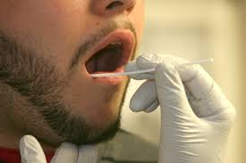
- биологические материалы подозреваемого, обвиняемого, в которых содержится их ДНК.
- буккальный эпителий - соскоб ватным тампоном с внутренней стороны щеки подозреваемого.
- образец крови, который берут из пальца или вены и собирают в специальные пробирки-вакутейнер, с заранее налитым антикоагулянтом (в лабораторию кровь должна попасть не позже чем, через двое суток после забора при температуре хранения в это время 4-8C).

